附件二：

会议报到地点与住宿安排

**会议宾馆：湖南枫林宾馆（标间358元，含早餐）**

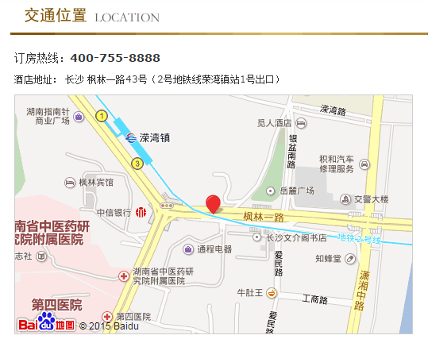**地址：长沙市河西枫林一路43号，电话：0731-88883188**

**乘车路线：**

● **长沙黄花国际机场：**

方案一、乘机场大巴到民航大酒店下车，到马路对面换乘公交车立珊专线、旅1到四医院下车，或者12路、312路到高叶塘，步行100米左右到湖南枫林宾馆；

方案二、从机场坐磁悬浮列车至磁浮高铁站（即长沙火车南站）再乘地铁2号线溁湾镇站（1号出口）步行100米左右到枫林宾馆；

方案三、从机场乘坐出租车到枫林宾馆大约人民币150元。

● **长沙火车南站（高铁）：**地铁2号线溁湾镇站（1号出口）；公交63路溁湾镇下车；

● **长沙火车站：**地铁2号线溁湾镇站（1号出口）；公交202、立珊专线四医院下车。